**KAOTİK DÖNENCE**

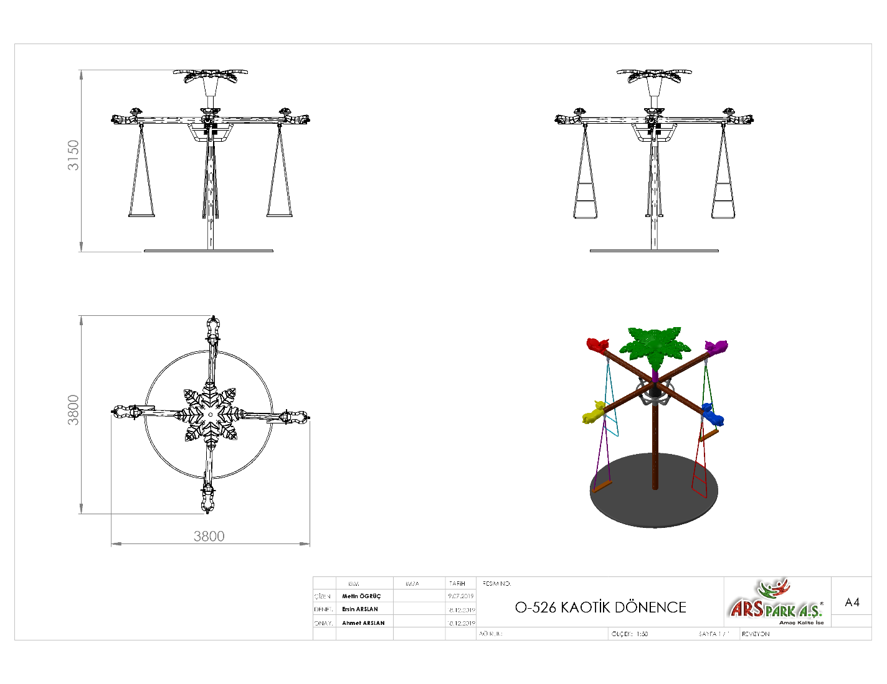

Ø89 x 3 mm SDM borudan üretilecek dikey ve taşıyıcı konstrüskiyon üzerine minimum 4 mm kalınlığında polietilen malzemeden plastik enjeksiyon yöntemiyle tek parça olarak üretilmiş kendinden ahşap ve budak desenli boru geçirilecektir. Taşıyıcı konstrüksiyon 40 x 40 x 2 mm kare kutu profilden örülerek üzerine minimum Ø1500 mm ölçülerinde 2 mm galvanizli sac malzemeden üretilecek üzerinde yağmur sularını tesviye edecek Ø25 mm delikler bulunan platforma monte edilecektir.

Kovan mili Ø50 mm, toplam boyu 500 mm olan tekparça çelik malzemeden üst tarafına M30 somuna göre 45 mm boyunda diş açılmış orta kısmına ise 8 mm platineden kovan sabitleme flanşı kaynak yöntemiyle birleştirilmiş olacaktır.

Kovan ile kovan mili montajı esnasında yataklamalarda radyal ve eksenel kuvvetlerin doğuracağı moment kuvveti ile sürtünme kuvvetlerini minimuma indirgemesi için 30210 tipi konik makaralı rulmanlar kullanarak bağlantısı galvanizli M30 Somun ile gerçekleşecektir.

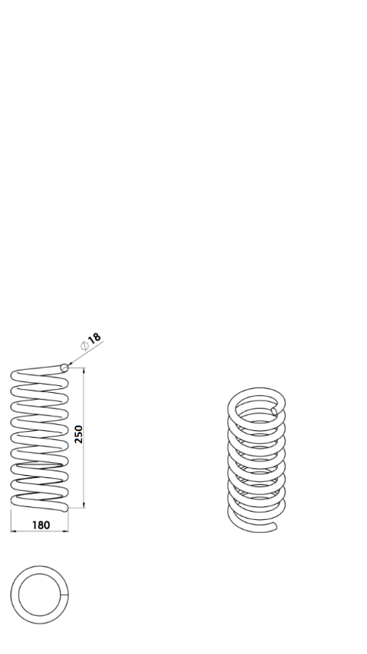

Kovan üzerinde bulunan Ø89 x 3 mm SDM boruya geçirilecek olan yayın serbest boyu 250 mm olan yayın minimum Ø 180 mm dış çapa ve Ø 18 mm tel çapına sahip olmalıdır. Kullanılacak olan yayın maksimum hatve ölçüsü 8.5 mm’dir. Yayın dışına körüklü kauçuk geçirilerek estetik bir görünüm kazandırılacaktır. Kauçuğun çıkmaması için boru açıklıklarına uygun kesilerek 2 mm kalınlığında bombe yerleştirilecektir.

Yatay taşıyıcı konstrüksiyonun dikey eksende hareketleri esnasında oluşan açıyı azaltmak için kovan üzerine Ø60 x 3 mm SDM boru bükülerek en az Ø34 x 2,5 mm SDM boru ile destelenecek ve uçlarına sönümleme takozu monte edilecektir.

Yatay taşıyıcı üzerinde halat salıncaklar için boru üzerine sabitlenecek minimum 5 mm kalınlığında özel lazer kesim kulaklar monte edilecektir. Oturakların salınımlar esnasında yere olan yakınlığı en fazla 35 mm olacak ve TSE standartlarına uygun olarak üretilecektir.

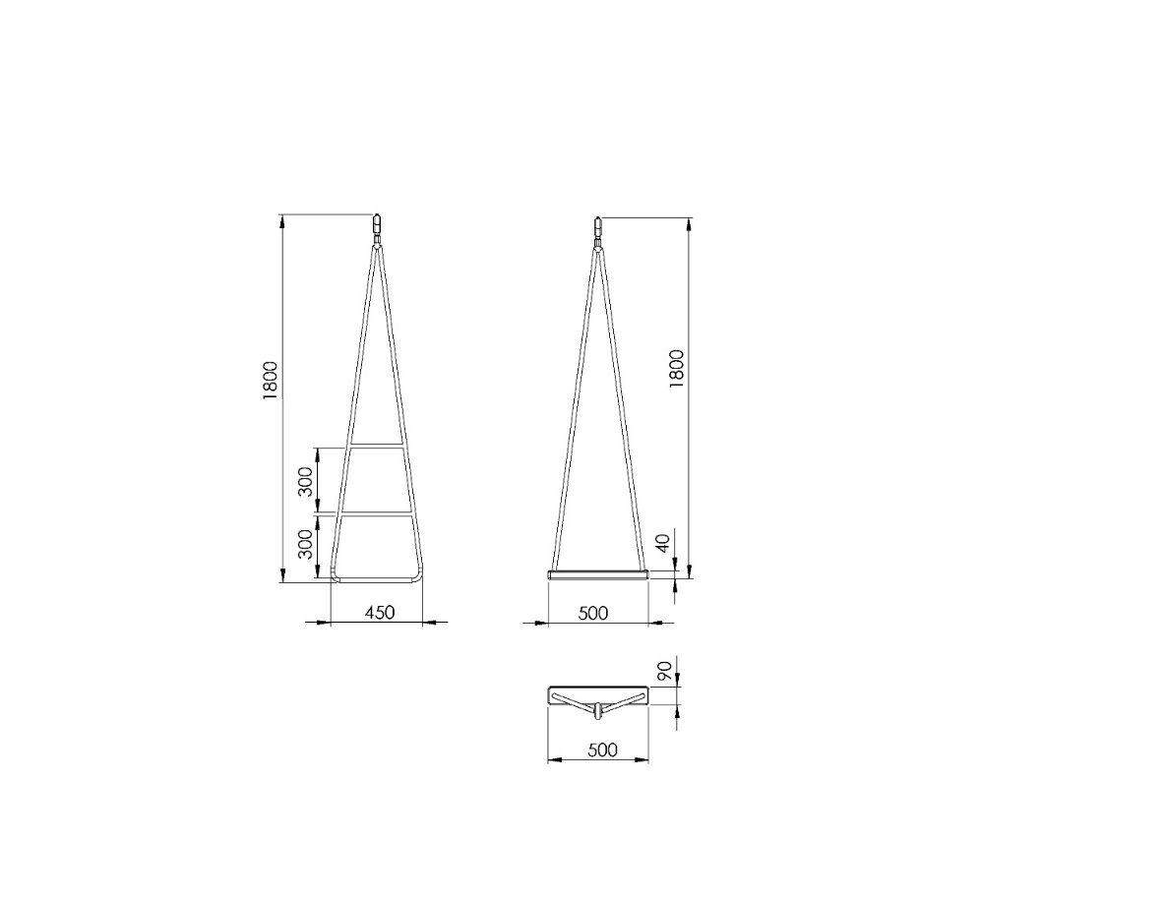

1800 mm yüksekliğinde üretilecek olan dönence oturaklarının askı elemanları Ø18 mm zırhlı çelik örgü halat malzemeden olacaktır. Halatın bağlantısında metal ve plastik bağlantı elemanları kullanılacak olup oturaklar kademeli halat merdiven şeklinde ve 40 x 90 x 500 mm ithal çam lata malzemeden oturaklı olarak üretilecektir. Latalar planlayama işleminden geçirilerek çapaklardan arındırılacaktır. Ahşap üzerinde çatlak bulunmayacak olup kenar ve köşelerinde 25 x 25 mm pah kırılmış olacaktır. Ahşap koruyucu boya ile kaplanacaktır.

**HAYVAN FİGÜRÜ**

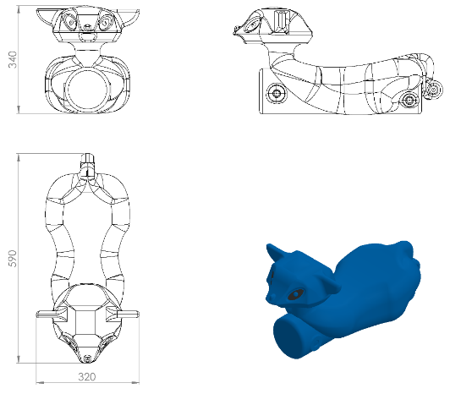

Hayvan figürü 1. sınıf polietilen malzemeden minimum 2400 g ağırlığında tek parça olarak rotasyon yöntemi ile yaralanmaları engellemek amacıyla köşeleri radüslü bir biçimde üretilmiş olacaktır.

320 x 590 x 340 mm ölçülerinde ve yüzeyinde keskin ve sivri hat bulundurmayacak şekilde çocukların ilgisini çekecek canlı renklerde üretilecektir. Oturak montajı ve kullanılacak bağlantı elemanları TSE standartlarına uygun olacaktır.

**PALMİYE**

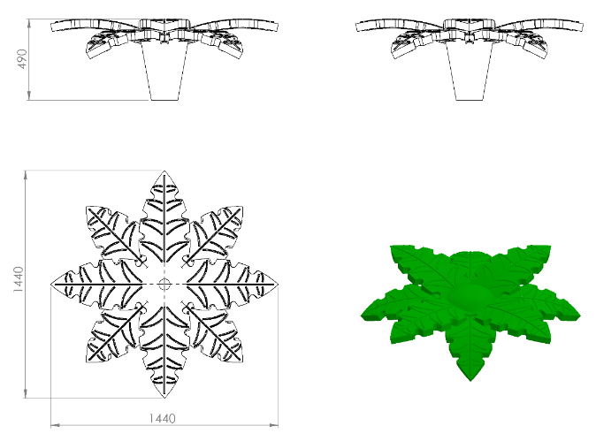

1440 x 1440 x 490 mm ölçülerinde minimum 16 kg ağırlığında 1. Sınıf polietilen malzemeden rotasyon yöntemiyle çift cidarlı olarak üretilen palmiye figürününyaprakları doğal ağaç görünümlü olabilmesi için altlı üstlü kademeli olarak dizayn edilip yaprak eksen araları 45ᵒ olacak biçimde üretilecektir. Palmiye figürü montajı boruya geçirme yöntemi ile olacaktır.

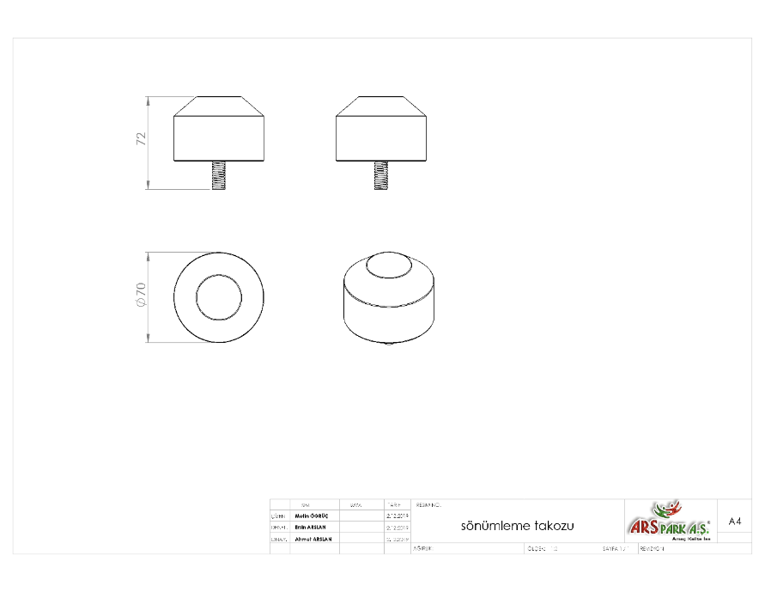

Frenleme takozu titreşim ve darbeleri sönümleyecek şekilde M10 cıvata üzerine baskı olacak şekilde 1.sınıf lastikten imal edilecektir.

**HALAT SİSTEMLERİ**

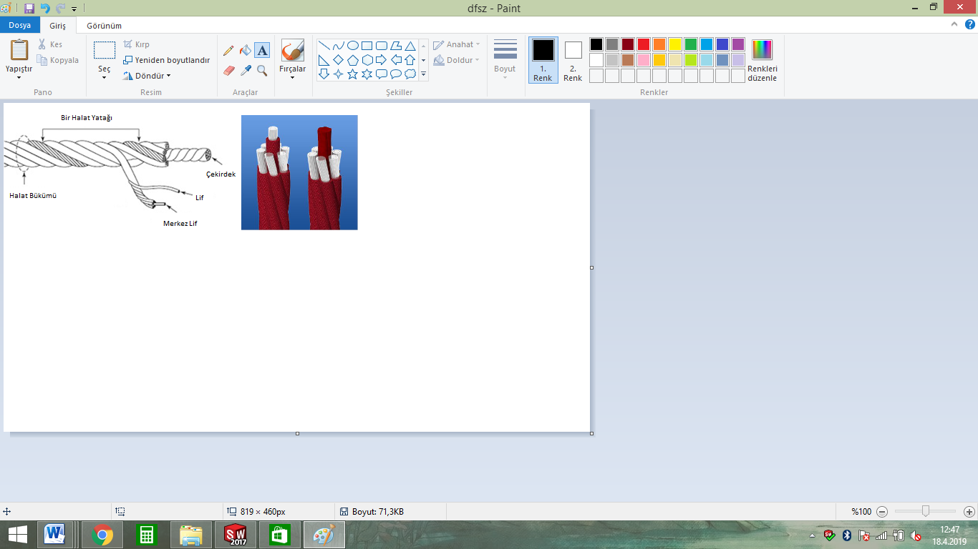

Zırhlı çelik halatın dış çapı Ø 18 mm olacaktır. Çelik halatın içerisinde toplam 103 adet çelik tel bulunacaktır. Zırhlı çelik halat 7 adet sarmaldan oluşacaktır. Zırhlı çelik halatın orta çekirdeğinde 7 adet çapı Ø 1.9 mm olan sarmal çelik bulunacaktır. Orta sarmal çeliğin her birinde 7 adet galvanizli Ø 0,70 mm çapında çelik tel bulunacaktır. Çekirdeği çevreleyen 6 adet örgü telin her biri zırhıyla beraber 6 mm kalınlıkta olacaktır ve merkezinde polipropilen malzemeden lif şeklinde ip olacaktır. İçeriğinde ve boyasında toksin madde içermeyen halatın Ultraviyole Stabilizanlı olarak minimum ağırlığı 520 g/m’dir. İpli sistemlerde kullanılacak olan çelik telli halatın 65 kN’a kadar çekme kuvvetine dayanım sağlayabilir ve sistemlerde kullanılacak olan presle yüksek basınç altında sabitlenen alüminyum bağlantı elemanlarının minimum 6200 kg çekme kuvvetine karşı mukavemet sağlaması gerekmektedir. Ürünlerde mavi ve kırmızı renklerde ipler kullanılıp halatın bağlantı ve birleşim noktalarında dağılma ve yıpranmalara karşı özel dokumalı bant kullanılacaktır. Kullanılacak olan halat numunesi ile birlikte yukarıda belirtilmiş olan çekme kuvveti değerlerini belirten Çekme Deney Raporu komisyona sunulacaktır. Halat kesişim, birleşim noktalarında plastik x bağlantı veya metal x bağlantı elemanları kullanılacaktır.

**METAL BAĞLANTI ELEMANLARI**

  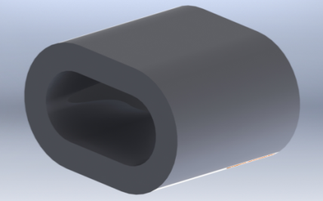

Kesişim Noktası Alüminyum Yüzük Alüminyum Sıkma

Tırmanma halatının uçlarında bulunan birleştirme elemanları alüminyum malzemeden imal edilecektir. Halatın sıkma içerisinden çıkmasını engellemek ve birleşim noktalarını oluşturacak alüminyum bağlantı parçalarının preslenmesi yöntemi ile olacaktır. Alüminyum bağlantı parçaları preslenmeden önce çengeli alüminyum sıkma içerisine sabitlendikten sonra yüke maruz kalan bağlantıların mukavemeti için 60000 kg uygulanarak preslenecektir.

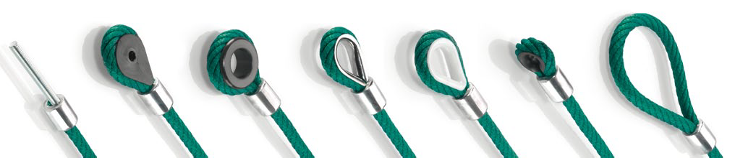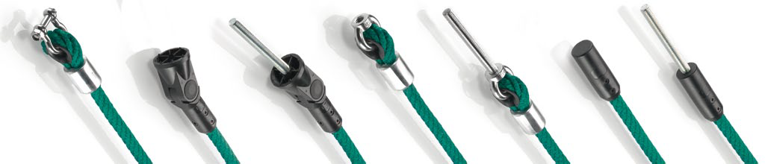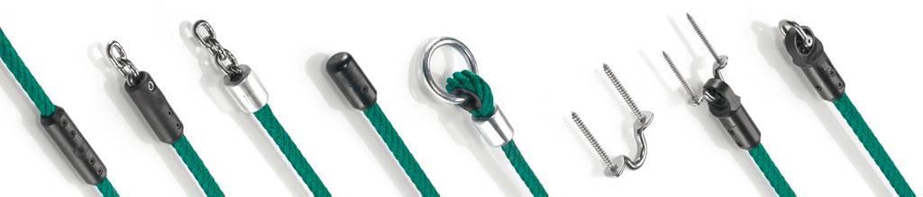

**PLASTİK BAĞLANTI ELEMANLARI**

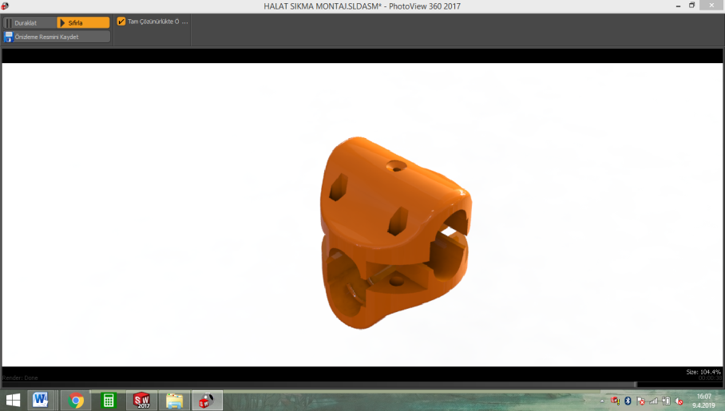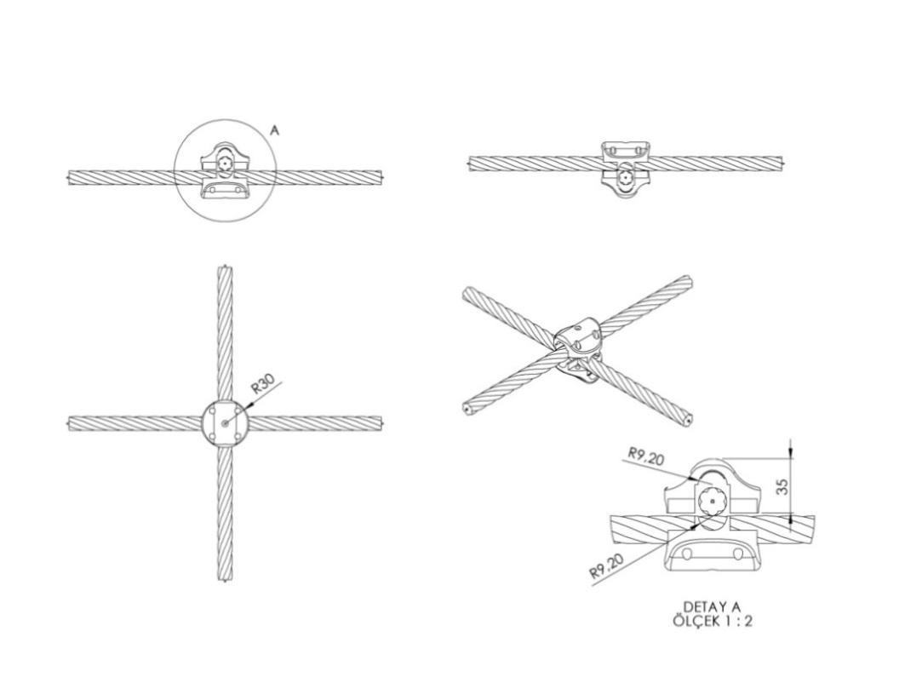

İp kesişim yerlerinde kullanılan plastik x bağlantı 1. Sınıf polyamid ham mamulünden minimum 2x50 g. (100 g.) olarak plastik enjeksiyon yöntemiyle yarı mamul olarak üretilecektir. Çapı 30 mm yüksekliği 35 mm olan her bir sıkma aparatının diğer sıkma aparatıyla keşişim yüzey alanı minimum 950 mm² olacaktır. Karşılıklı aparatlar kenarlarında bulunan 4 noktadan birbirleriyle ve her aparatın ortasında bulunan deliklerden halatlara cıvata yardımıyla sabitlenecektir. Cıvata bağlantı noktaları; cıvata ve somunun yaralanmalara ve kıyafet takılmasına neden olmayacağı şekilde dizayn edilip yüzeyde herhangi metal çıkıntı bulunmaması gerekmektedir.

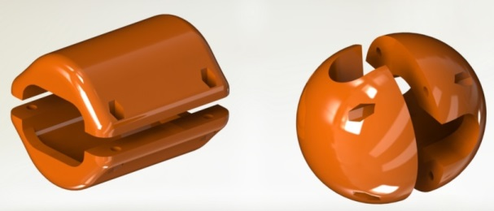 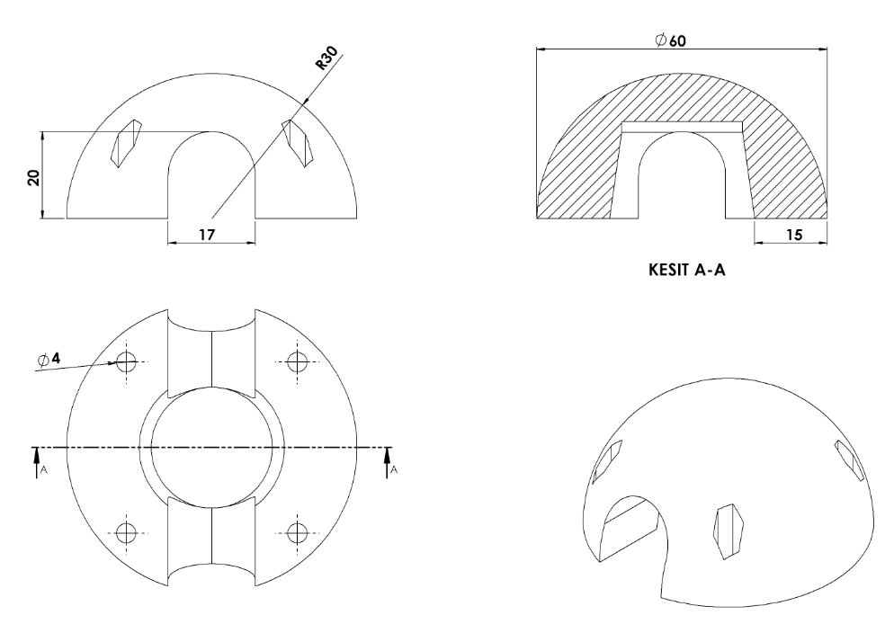

İp kesişim yerlerinde kullanılan alüminyum yüzüklerin üzerine daha estetik görünüp metal yüzeyi ortadan kaldırmak için kullanılan yüzük kapakları 1. Sınıf kopolimer moblen ham mamulünden minimum 2x28 g. (56 g.) olarak plastik enjeksiyon yöntemiyle yarı mamul olarak üretilecektir. Yüzeyi R30 radyuslu ve temas yüzeyi 15 mm olarak şekilde dizayn edilecek alüminyum kapaklar kesişim yerlerini alt ve üst noktadan karşılıklı birleştirilip 4 noktadan civata-somun bağlantısı ile montaj edilecektir. Cıvata bağlantı noktaları; cıvata ve somunun yaralanmalara ve kıyafet takılmasına neden olmayacağı şekilde dizayn edilip yüzeyde herhangi metal bulunmaması gerekmektedir.

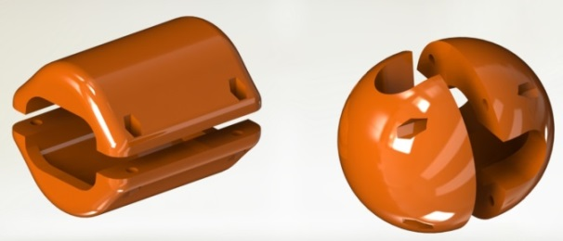 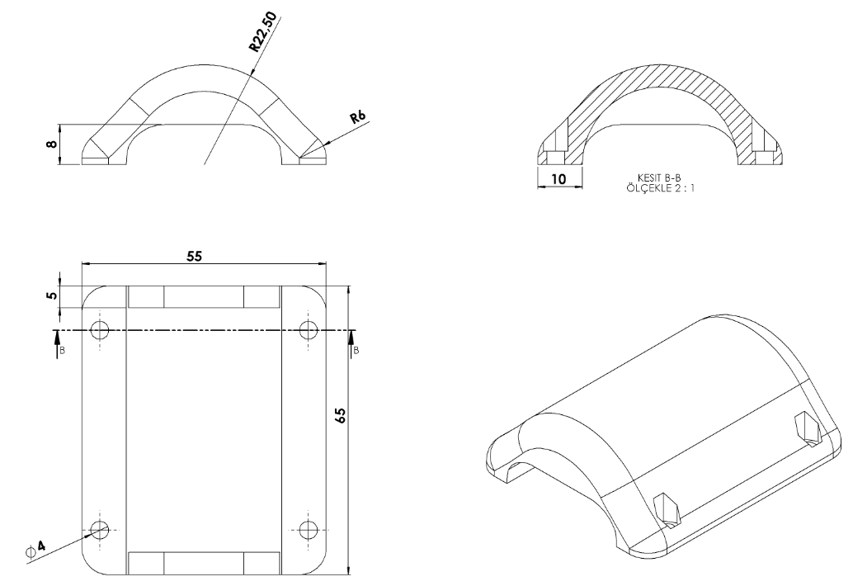

İp birleşim yerlerinde kullanılan alüminyum sıkmaların üzerine daha estetik görünüp metal yüzeyi ortadan kaldırmak için kullanılan sıkma kapakları 1. Sınıf kopolimer moblen ham mamulünden minimum 2x20 g. (40 g.) olarak plastik enjeksiyon yöntemiyle yarı mamul olarak üretilecektir. Yüzeyi R22 radyuslu ve temas yüzeyi 10 mm olarak şekilde dizayn edilecek alüminyum kapaklar kesişim yerlerini alt ve üst noktadan karşılıklı birleştirilip 4 noktadan cıvata-somun bağlantısı ile montaj edilecektir. Cıvata bağlantı noktaları; cıvata ve somunun yaralanmalara ve kıyafet takılmasına neden olmayacağı şekilde dizayn edilip yüzeyde herhangi metal bulunmaması gerekmektedir.

**YÜZEY KAPLAMA**

Oyun grubunda kullanılacak olan tüm metal konstrüksiyon ekipmanlarına yüzey kaplama işlemi gerçekleştirilecektir. Kaplama işleminde öncelikle metal yüzeylerden kir, pas ve yağ artıkları, asidik yağ alma kimyasalları ile temizlenecektir. Temizlenen metal yüzeylerde kaplamanın dayanıklılığını artırmak için belirtilen şartlarda ve özelliklerde kumlama işlemi yapılacaktır. Kumlama işlemi sonrasında metal konstrüksiyon ekipmanları püskürtme yöntemiyle elektrostatik toz boya ile kaplanacaktır.

**KUMLAMA METOTU**

Kumlama işleminin istenilen şekilde oluşması için S – 330 ile S – 660 arasında özel yapılmış çelik gridler özel basınçlı teknolojik makine sayesinde fırlatma yöntemiyle makinenin içine asılmış ürünlerin her kısmına noktalama yaparak temizliği sağlanır. Tam temizliğin sağlanması için ürünler askı sistemine her bir noktası kumlanacak şekilde yerleştirilir. Askı sisteminin hızı 3 dev./dak. dan 10 dev./dak arası ayarlanmalı ve askı 360 derece dönerek kumlamanın yapılması sağlanır.

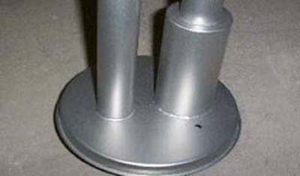 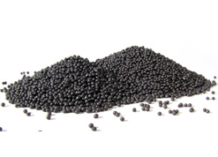

Kumlamada kullanılacak granüller yuvarlak olmalıdır. Diğer köşeli granüller ürünün üzerindeki tabakayı almasından ziyade ürünün deformesini artırmakta ve metal ürünün metal özelliğini azaltacaktır. Köşeli grit malzeme kullanılmayacaktır. Kumlamada kullanılan tozuması en az ve kumlama gücü en iyi olan kum çeşidi olan çelik yuvarlak granüller malzemenin kalınlığına göre kullanılmalıdır. İnce olan bir metal malzemede kullanılan kalın granüller malzemenin kullanım ömrünü azaltacaktır. Kullanılan granüllerin basınç etkisi ile bırakmış olduğu micron noktaların istenilen düzeyde olması için granüllerin sıklıkla yenilenmesi gerekmektedir. Yenilenmemesi durumunda basınçlı çarpma etkisi ile granüller küçüleceğinden yağ, kir, pas alma işleminin tam olmayacağından dolayı boya sırasında ürünün üzerinde kalan yağlar yüzeye çıkacaktır. Bu durumda boyanın iyi olmamasına etki edecektir. Kumlama işlemi tamamlandıktan sonra metal malzemeler toz aldırma kazanlarına yönlendirilir. Burada ürünler yıkanarak elektro statik toz boyama yapılmaya hazır hale getirilir.

**KAPLAMA METOTU**

Toz boya, boya kabininde özel boya tabancaları vasıtasıyla atılır. Tabancadan geçerken elektrostatik yüklenen toz boya partikülleri kabin içinde boyanacak malzemeye yapışır ve kaplama işlemi gerçekleşmiş olur. Toz boyanın malzeme yüzeyine tam olarak yapışabilmesi için malzemenin de çok iyi bir şekilde topraklanması gerekir. Malzeme toz boya ile kaplandıktan sonra pişirme fırınına girer. 200˚C olan fırın ısısı toz boyanın erimesini ve malzeme üzerine yapışmasını sağlar. Fırında bekleme süresi bittikten sonra malzeme fırından çıkartılarak herhangi bir temas olmaksızın soğumaya bırakılır.

[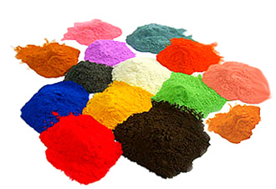](http://www.aysanboya.com.tr/)

**TOPRAK ZEMİNE MONTAJ DETAYLARI**

Alanda planlama yapıldıktan sonra alt taşıyıcı şasesinin konulacağı yer Ø 150 cm 25 cm derinliğinde kazılacaktır. Kazılan alana şase yerleştirilip teraziye alındıktan sonra kum, çakıl ve çimento karışımlı beton ile betonlanacaktır**.**

**BETON ZEMİNE MONTAJ DETAYLARI**

Alanın betonu terazili bir biçimde atılmış olması gerekmektedir.  
Ayaklar teraziye alındıktan sonra tabla/flanşta bulunan delikler yardımıyla zemine montajı çelik/kimyasal dübel ve 10 x 100 mm flanşlı trifon vida ile montaj edilecektir.